COTIZACION MINIBUSES DE 19 O 20 PASAJEROS

SEÑORES: OHLA S.A

Por medio de la presente reciba nuestros cordiales saludos, nos permitimos poner a su consideración la presente propuesta de Servicio de Transporte de personal:
Traslado de Personal: contamos con unidades de 19 asientos y 20 asientos, año 2019 y 2020
- Precio maquina seca: S/. 400 + IGV por día :S/. 12000
- Conductor : S/.3000
- Alimentación : S/.1200
- Hospedaje : S/.1200
- Peajes : S/.1000
- Polizas de seguro y carta fianza : S/. 900
- Costo mensual :S/. 19300 + IGV
Características de la unidad:
- Marca/Modelo: Foton K0/Kinglong Kingo20
- Capacidad total: Foton 19 pasajeros año 2019 (motor Cummings) + Kinglong 20 asientos (motor Toyota) año 2020.
- Mantenimientos preventivos.
- Contamos con unidad de reemplazo el mismo que estará habilitado máximo en 24 horas
Clausulas adicionales:
- El costo de mantenimiento y lavado semanal de la unidad corre por cuenta del propietario.
- Seguro a todo riesgo.
- Cuentan con SOAT vigente, Revisión técnica Ok
- El importe alcanzado no incluye IGV.

Modo de pago: mensual (negociable)
Disponibilidad: máximo 7 días después de aceptar la cotización.

Atentamente
César Leoncio Chávez Sena
Teléfono: 947007200

Fotos de las unidades: ideal para transporte de personal y llevar materiales para obra.
Foton K0: capacidad 19 asientos
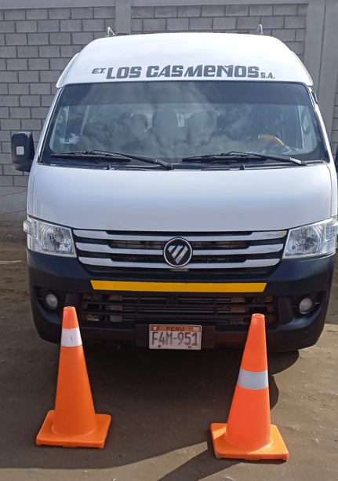

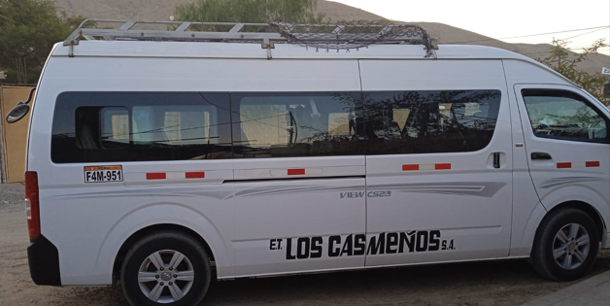

Kinglong Kingo20: Capacidad 20 asientos.

